Kapelle Petra
Ameland (Single)
VÖ 14.05.2021
Gute Laune Entertainment / The Orchard

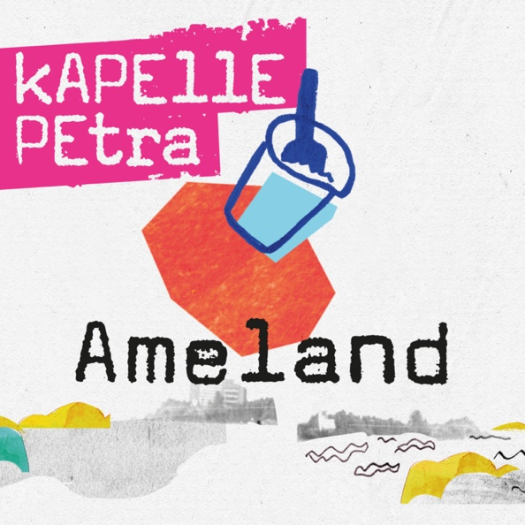

Ameland: eine Nordseeinsel, die zu den Niederlanden gehört und laut einer namhaften Online-Enzyklopädie „ein beliebtes Ferien-, Reise- und Ausflugsziel für Familien, Caravancamper, Schulklassen und Ferienfreizeiten“ darstellt.
In dieser Beschreibung schwingt bereits ordentlich Sommer-Sehnsucht mit, Lust auf Meer und auch ein klein bisschen romantische Nostalgik, wenn man an seine eigenen Ferienlager zurückdenkt.

All das transportiert auch der Kapelle Petra-Song Ameland. Der erste Vorbote aus der „Der Sommer“-EP tut genau das, was man zum Auftakt der warmen Jahreszeit verlangt: gute Laune verbreiten, mit ordentlich Uptempo vorpreschen, euphorisch-melancholische Lyrics und ein Mitsing-Refrain. Da ist alles drin, um sich zumindest gedanklich an den Strand zu versetzen. Urlaub fürs Gehör quasi.
„Alle aus unserer Generation kennen die Geschichten, wie man damals mit dem Bus zum Zeltplatz fuhr. Strand, Dünen, Sand, Lagerfeuer, Gitarrenmusik, Verliebtsein. Dieses Gefühl haben wir versucht in Liedform zu bringen“, sagt die Kapelle Petra über Ameland.
Die kleinen Geschichten auf ihre ganz eigene Art zu erzählen – ganz klar eine der großen Qualitäten der Kapelle Petra. Das wird auch auf der kommenden „Der Sommer“-EP wieder deutlich. Vier Songs, die sich allesamt um diese Jahreszeit drehen, das aber auf so charmante und kreative Weise tut, das man seinen Hut ziehen möchte.
Bereits auf „Der Frühling“ (erschienen im März 21) spielte Kapelle Petra fulminant auf, „Der Sommer“ knüpft nahtlos daran an.
Die EP gehört zum Zyklus „Die Vier Jahreszeiten“, worauf die Band gekonnt die jeweilige Saison – mal mehr mal weniger frei – interpretiert.

„Der Sommer“ von Kapelle Petra erscheint am 23. Juni 2021 und ist sowohl überall digital als auch als hochwertiges Sammlerstück auf CD oder Vinyl im band-eigenen Shop unter https://shop.kapelle-petra.de/dvjz erhältlich.

